Aarau, 12. Juni 2020

Medienmitteilung

Gemeinsame Naturerlebnisse beim Naturama Familiensommer

Wegen der Corona-Pandemie verbringen dieses Jahr viele Familien die Sommerferien in der Schweiz. Das Naturama Aargau lanciert deswegen während den fünf Aarauer Schulferienwochen vom 6. Juli bis am 7. August 2020 ein Sonderprogramm mit Alternativen zum Badibesuch.

Viele Familien müssen wegen der Corona-Pandemie ihre Sommerferien anders planen als üblich. Da Reisen ins Ausland eher schwierig sind oder es sich nicht gut anfühlt, die Schweiz zu verlassen, werden mehr Menschen als sonst ihre Ferien im eigenen Land verbringen. Um Eltern eine interessante Alternative zum Badibesuch zu bieten, lanciert das Naturama Aargau während den fünf Aarauer Schulferienwochen vom 6. Juli bis am 7. August 2020 ein Sonderprogramm namens «Familiensommer».

Zum «Familiensommer» gehören 12 Veranstaltungen, bei denen die Natur im Zentrum steht. Das Naturama Aargau bietet Familien Gelegenheiten, unbeschwert gemeinsam etwas Spannendes zu erleben, die Natur zu erfahren und Unbekanntes zu entdecken. Alle Detailinformationen finden Interessierte unter www.naturama.ch/familiensommer.

Bildmaterial
Unter www.naturama.ch/medienmitteilungen steht das folgende Bild in druckfähiger Auflösung zum Download bereit.

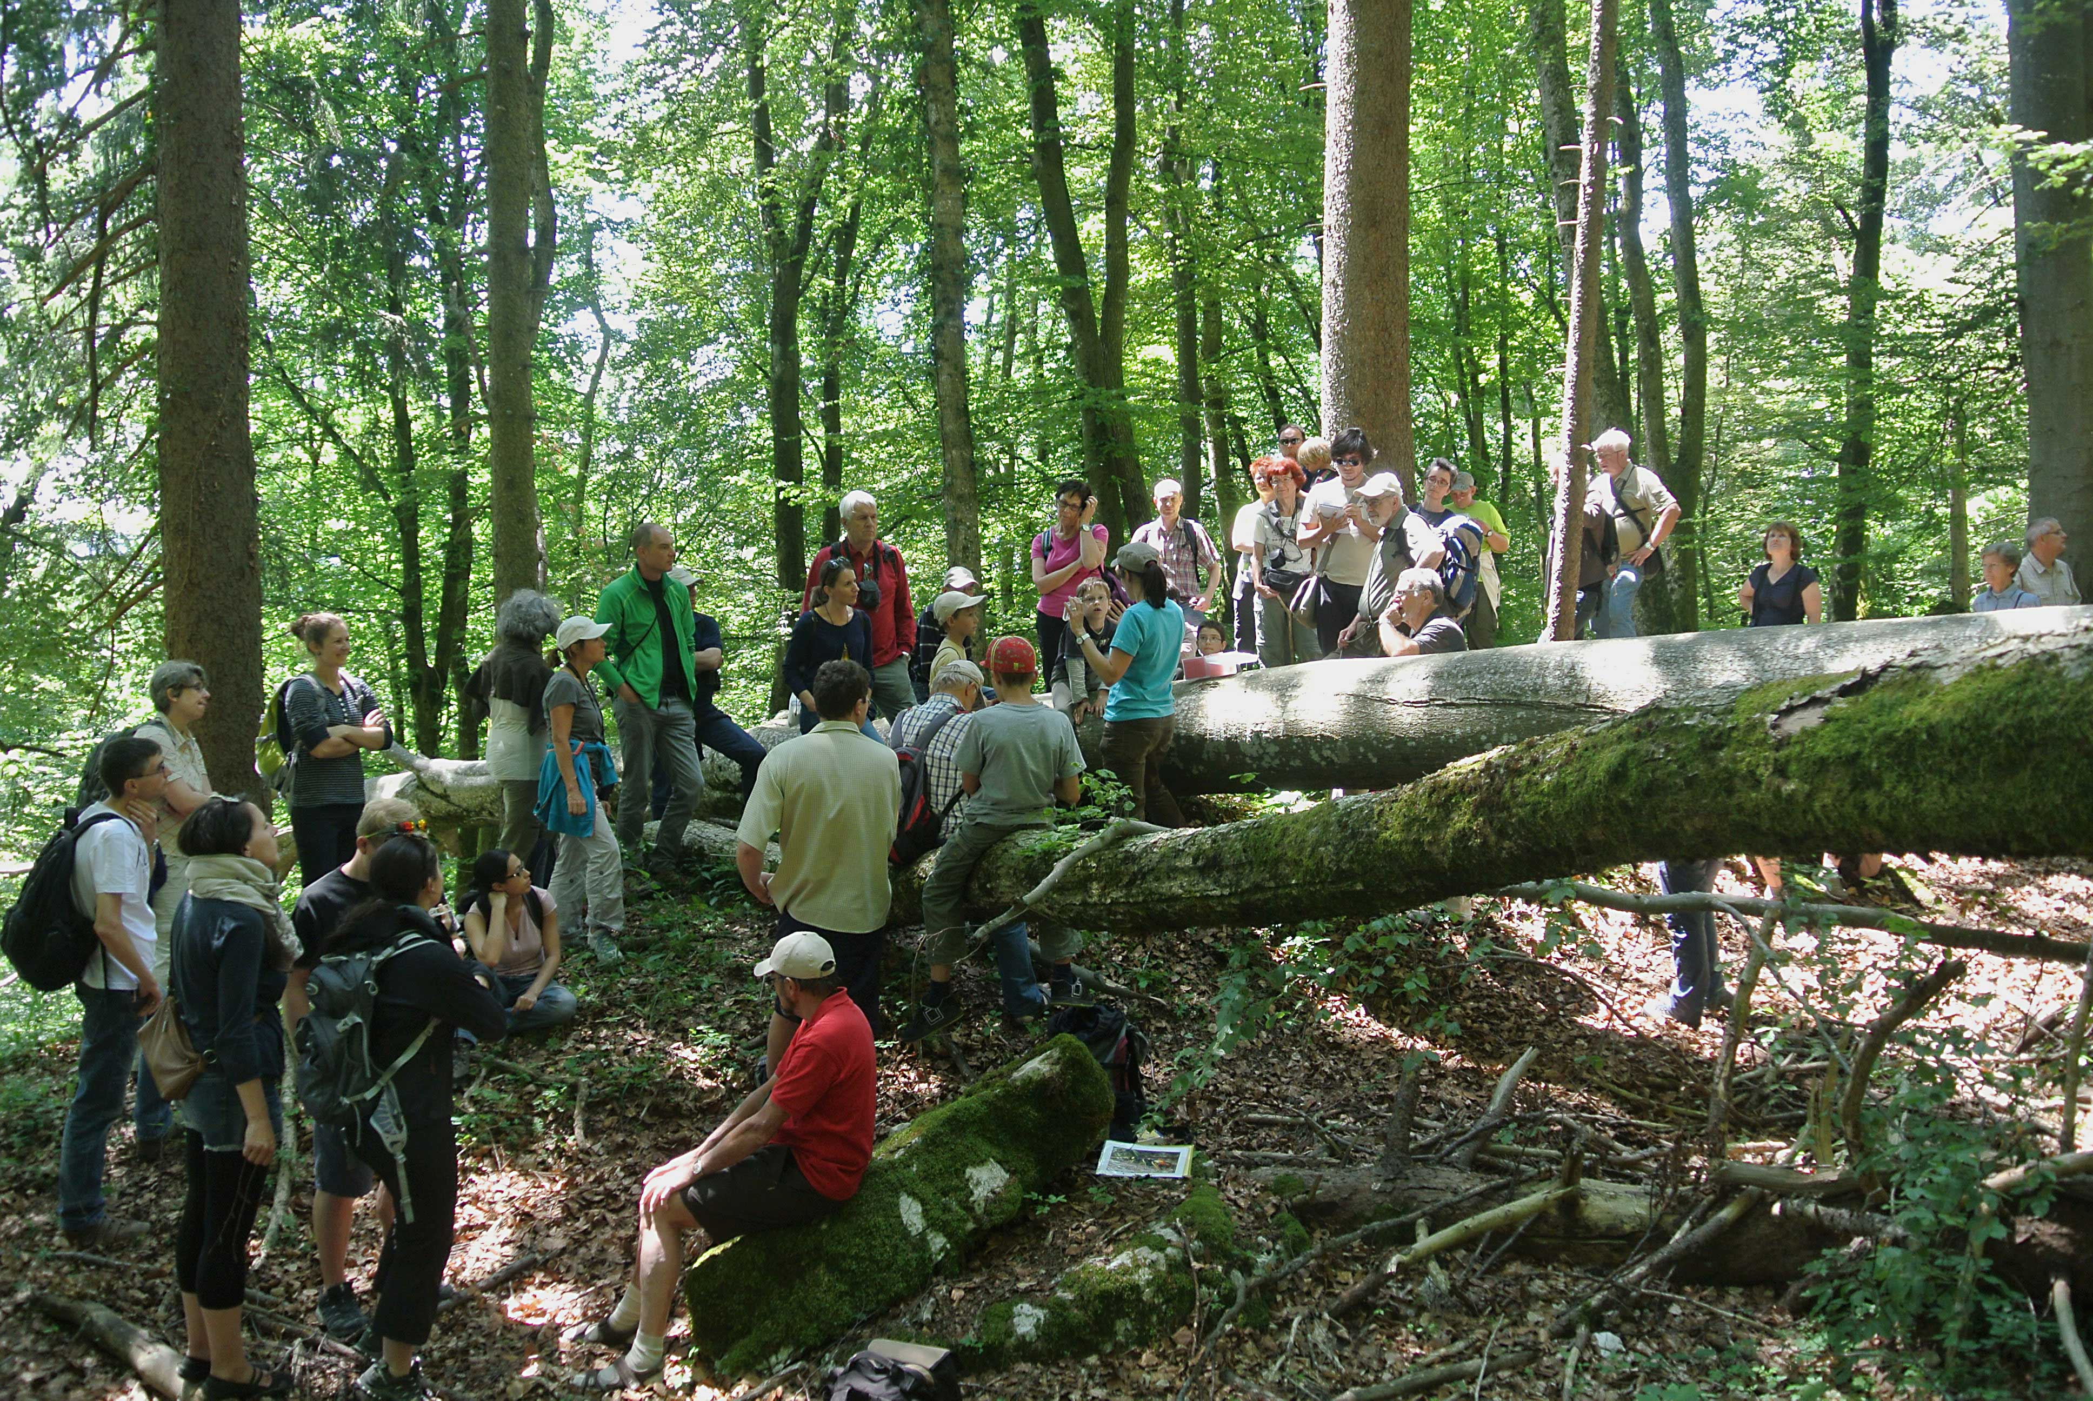

Kontakt
Florian Helfrich
Leiter Kommunikation und Marketing
062 832 72 81
florian.helfrich@naturama.ch

